STRUKTUR RINCIAN PEKERJAAN

(WORK BREAKDOWN STRUCTURE)

Nama Proyek | : | Aplikasi Pembayaran SPP Berbasis Website
Manajer Proyek | : | Dany Fatihul Ihsan
Bidang | : | Teknologi Informasi Bidang Pendidikan dan Keuangan

WBS | GUGUS TUGAS (TASK) PROYEK
1. | Planning
1.1 | Pendefinisian proyek
1.2 | Pembuatan mindmap
1.3 | Pembuatan time schedule
1.4 | Pembuatan proposal
2. | Analisis
2.1 | Penetapan kebutuhan
2.1.1 | Mengidentifikasi keperluan mendasar aplikasi
2.1.2 | Menghimpun persyaratan dari pengguna, siswa, dan sttaf sekolah
2.2 | Rencana Proyek
2.2.1 | Merancang alokasi sumber daya manusia dan anggaran.
2.2.2 | Menentukan teknologi yang akan digunakan.
2.2.3 | Membuat jadwal proyek dengan perkiraan waktu penyelesaian.
3. | Tahap Perancangan / Desain
3.1. | Desain Antarmuka Pengguna
3.1.1 | Membuat desain antarmuka pengguna (UI/UX).
3.1.2 | Melakukan prototyping untuk mendapatkan umpan balik dari pengguna.
3.2. | Desain Basis Data
3.2.1 | Mendesain skema basis data untuk menyimpan informasi pembayaran SPP dan data siswa
3.2.2 | Menentukan hubungan antar tabel dalam basis data.
3.3. | Rencana Arsitektur Aplikasi
3.3.1 | Membuat rencana pengembangan untuk front-end dan back-end.
4. | Tahap Pengembangan
4.1. | Pengembangan Front-End
4.1.1 | Memulai pengembangan antarmuka pengguna (UI) berdasarkan desain.
4.1.2 | Melaksanakan fungsionalitas front-end.
4.2 | Pengembangan Back-End
4.2.1 | Memulai pengembangan logika bisnis dan fungsionalitas back-end.
4.2.2 | Mengintegrasikan dengan basis data.
4.3 | Uji Coba Awal
4.3.1 | Melakukan uji coba awal untuk memastikan bahwa aplikasi berfungsi dengan baik.
4.3.2 | Mengidentifikasi dan memperbaiki bug yang ditemukan.
5. | Tahap Uji Coba
5.1 | Pengujian Lanjutan
5.1.1 | Melakukan pengujian menyeluruh terhadap aplikasi, termasuk pengujian keamanan dan kinerja
5.1.2 | Menyiapkan dokumentasi untuk pengguna.
5.2 | Peluncuran
5.2.1 | Menyiapkan server dan infrastruktur hosting
5.2.2 | Melakukan peluncuran resmi aplikasi.
5.3 | Pemeliharaan dan Dukungan
5.3.1 | Menyiapkan tim pemeliharaan
5.3.2 | Menyediakan layanan dukungan teknis.

Dibuat Oleh |  |  |  |  |  |  | Disetujui oleh
 | 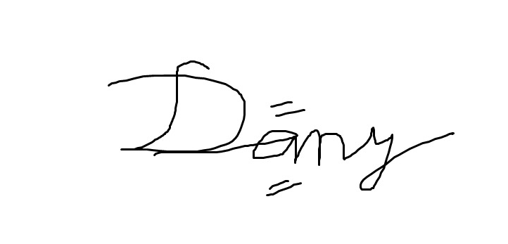 |  |  |  |  |  |  |  | 
Nama |  | : | Dany Fatihul Ihsan |  |  |  |  | Nama |  | : | Dhika Wahyu N.
Jabatan |  | : | Manajer proyek |  |  |  |  | Jabatan |  | : | Pemilik Proyek
Tanggal |  | : | 22 September 2023 |  |  |  |  | Tanggal |  | : | 22 September 2023

GANT CHART

